进到Eclipse的工作空间右键选择Git Bash Here输入指令:
git clone https://github.com/cgb1902-3/Bank-V1.01.git
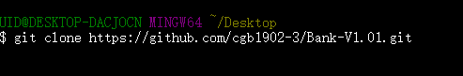

在Eclipse中直接导入克隆下来的项目Bank-V1.01,然后对项目进行Update Project
(切记:在导入项目的时候将Copy project into workspace去掉)
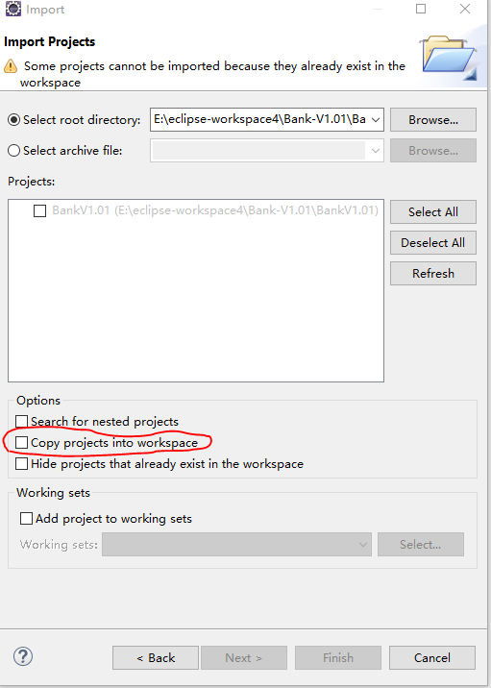

项目提交,在工作空间中右键Bank-V1.01选择Git Bash Here
依次输入:
git add .

git commit –m “Bank”

git push

项目更新:在工作空间中右键Bank-V1.01选择Git Bash Here
输入:
git pull

